Druk Nr 111/2025

Projekt z dnia 21 maja 2025 r.

**Uchwała Nr   
Rady Miejskiej w Łodzi**

**z dnia .................... .... r.**

**w sprawie uchwalenia miejscowego planu zagospodarowania przestrzennego dla części obszaru miasta Łodzi położonej w rejonie ulic: Szczecińskiej, Podchorążych i Złotno.**

Na podstawie art. 18 ust. 2 pkt 5 i art. 40 ust. 1 ustawy z dnia 8 marca 1990 r. o samorządzie gminnym (Dz. U. z 2024 r. poz. 1465, 1572, 1907 i 1940) oraz art. 14 ust. 8 i art. 20 ust. 1 ustawy z dnia 27 marca 2003 r. o planowaniu i zagospodarowaniu przestrzennym (Dz. U. z 2024 r. poz. 1130, 1907 i 1940 oraz z 2025 r. poz. 527), w związku z art. 67 ust. 3 pkt 2 ustawy z dnia 7 lipca 2023 r. o zmianie ustawy o planowaniu i zagospodarowaniu przestrzennym oraz niektórych innych ustaw (Dz. U. poz. 1688, 1824 oraz z 2025 r. poz 527), Rada Miejska w Łodzi

**uchwala, co następuje:**

**Rozdział 1  
Przepisy ogólne**

§ 1. 1. Przedmiotem uchwały są ustalenia miejscowego planu zagospodarowania przestrzennego dla części obszaru miasta Łodzi położonej w rejonie ulic: Szczecińskiej, Podchorążych i Złotno, zwanego dalej „planem”, wraz z integralnymi jej częściami w postaci:

1) rysunku planu wykonanego w skali 1:2000, stanowiącego załącznik Nr 1 do uchwały;

2) rozstrzygnięcia o sposobie rozpatrzenia uwag do projektu planu złożonych w trakcie konsultacji społecznych, stanowiącego załącznik Nr 2 do uchwały;

3) rozstrzygnięcia o sposobie realizacji, zapisanych w planie, inwestycji z zakresu infrastruktury technicznej, które należą do zadań własnych gminy oraz zasadach ich finansowania, zgodnie z przepisami o finansach publicznych, stanowiącego załącznik Nr 3 do uchwały.

2. Granice obszaru objętego planem określono na rysunku planu, o którym mowa w ust. 1 pkt 1.

§ 2. Stwierdza się, że plan nie narusza ustaleń „Studium uwarunkowań i kierunków zagospodarowania przestrzennego miasta Łodzi”, uchwalonego uchwałą Nr LXIX/1753/18 Rady Miejskiej w Łodzi z dnia 28 marca 2018 r., zmienioną uchwałami Rady Miejskiej w Łodzi Nr VI/215/19 z dnia 6 marca 2019 r. i Nr LII/1605/21 z dnia 22 grudnia 2021 r.

§ 3. Ze względu na brak podstaw wynikających ze stanu faktycznego, w planie nie określa się:

1) zasad ochrony dóbr kultury współczesnej;

2) maksymalnej i minimalnej nadziemnej intensywności zabudowy, minimalnego udziału powierzchni biologicznie czynnej, maksymalnego udziału powierzchni zabudowy, minimalnej liczby i sposobu realizacji miejsc do parkowania, w tym miejsc przeznaczonych do parkowania pojazdów zaopatrzonych w kartę parkingową oraz linii zabudowy;

3) granic i sposobów zagospodarowania terenów lub obiektów podlegających ochronie,   
na podstawie odrębnych przepisów, terenów górniczych, obszarów szczególnego zagrożenia powodzią, obszarów osuwania się mas ziemnych, krajobrazów priorytetowych określonych w audycie krajobrazowym oraz w planach zagospodarowania przestrzennego województwa;

4) sposobu i terminu tymczasowego zagospodarowania, urządzania i użytkowania terenów.

§ 4. 1. Określenia stosowane w uchwale należy rozumieć następująco:

1) dach płaski – dach o spadkach połaci do 15º włącznie;

2) front działki – odcinek granicy działki budowlanej przylegający do drogi publicznej lub innego ciągu komunikacyjnego, z którego odbywa się główny wjazd lub wejście na tę działkę;

3) infrastruktura techniczna – przewody i urządzenia oraz obiekty budowlane: wodociągowe, kanalizacyjne, ciepłownicze, elektroenergetyczne, gazowe i telekomunikacyjne;

4) linia rozgraniczająca – wyznaczona na rysunku planu linia ciągła, stanowiąca granicę między terenami o różnym przeznaczeniu lub różnych zasadach zagospodarowania;

5) nadzór archeologiczny **–** rodzaj badań archeologicznych polegających na obserwacji   
i analizie nawarstwień mających na celu odkrycie i rozpoznanie zabytku archeologicznego w wykopach budowlanych podczas realizacji robót ziemnych lub przy dokonywaniu zmiany charakteru dotychczasowej działalności wiążącej się z naruszeniem struktury gruntu;

6) przepisy odrębne – przepisy prawa powszechnie obowiązującego, w szczególności ustawy i rozporządzenia, a także akty prawa miejscowego obowiązującego na obszarze miasta Łodzi;

7) przeznaczenie terenu – obiekty budowlane i urządzenia budowlane oraz zagospodarowanie tworzące całość funkcjonalną, określone ustaleniami planu na danym terenie odpowiednio:

a) przeznaczenie podstawowe – przeznaczenie, które przeważa na danej działce, przy czym wymóg ten nie obowiązuje w przypadku realizacji dróg wewnętrznych, infrastruktury technicznej i wód powierzchniowych,

b) przeznaczenie uzupełniające – przeznaczenie, które uzupełnia przeznaczenie podstawowe na danej działce, a w przypadku dróg wewnętrznych, infrastruktury technicznej i wód powierzchniowych – przeznaczenie, które uzupełnia przeznaczenie podstawowe w danym terenie;

8) strefa ochrony archeologicznej – rodzaj strefy konserwatorskiej obejmującej obszar,  
na którym zlokalizowane są zabytki archeologiczne lub istnieje uzasadnione podejrzenie,  
że mogą się one na nim znajdować;

9) teren – wydzielone liniami rozgraniczającymi nieruchomości lub ich części, oznaczone numerem i symbolem;

10) uchwała – niniejsza uchwała Rady Miejskiej w Łodzi;

11) ustawa – ustawa z dnia 27 marca 2003 r. o planowaniu i zagospodarowaniu przestrzennym, o ile z treści planu nie wynika inaczej;

12) zabudowa istniejąca – budynek istniejący w dniu wejścia w życie planu, a także budynek posiadający w tej dacie prawo do realizacji na podstawie ostatecznej decyzji o pozwoleniu na budowę lub zgłoszenia, o którym mowa w przepisach odrębnych z zakresu prawa budowlanego.

2. Określenia użyte w planie, a niezdefiniowane w ust. 1, dotyczące zagadnień przewidzianych ustawą lub przepisami odrębnymi przywołanymi w treści uchwały, należy rozumieć w sposób określony w ustawie lub w tych przepisach, a w przypadku braku definicji – w rozumieniu powszechnym.

**Rozdział 2**  
**Ustalenia dla całego obszaru objętego planem**

§ 5. Ustala się następujące zasady ochrony i kształtowania ładu przestrzennego:

1) w zakresie kształtowania standardów zagospodarowania i użytkowania terenów – zachowanie i ochrona terenów zieleni stanowiących system przyrodniczy miasta Łodzi pełniący rolę rekreacyjno-wypoczynkową i klimatyczno-biologiczną w tym zapewnienie ciągłości korytarza ekologicznego, jakim jest dolina cieku – dopływu rzeki Jasieniec;

2) w zakresie lokalizacji zabudowy – zakaz lokalizacji budynków;

3) w zakresie wysokości zabudowy – maksimum 30 m, o ile w ustaleniach szczegółowych nie ustalono inaczej;

4) w zakresie przeznaczenia terenów – zakaz lokalizacji punktów zbierania i przetwarzania odpadów, w tym złomu.

§ 6. Ustala się następujące wymagania wynikające z potrzeb kształtowania przestrzeni publicznych, do których należy teren komunikacji drogowej publicznej 1KDD – nakaz dostosowania przestrzeni publicznych do potrzeb osób ze szczególnymi potrzebami.

§ 7. Ustala się następujące zasady ochrony środowiska, przyrody i krajobrazu oraz zasady kształtowania krajobrazu:

1) zakaz lokalizacji przedsięwzięć mogących znacząco oddziaływać na środowisko,  
za wyjątkiem: dróg, zalesień, inwestycji z zakresu infrastruktury technicznej, melioracji, obiektów mostowych oraz urządzeń wodnych;

2) dopuszczenie lokalizacji mikroinstalacji, o których mowa w przepisach odrębnych z zakresu odnawialnych źródeł energii;

3) w zakresie ochrony i kształtowania krajobrazu:

a) nakaz zapewnienia ciągłości korytarza ekologicznego, wskazanego na rysunku planu w zakresie swobodnego przepływu mas powietrza oraz migracji roślin i zwierząt,

b) zakaz likwidowania i niszczenia zadrzewień nadwodnych z wyjątkiem działań wynikających z potrzeby zapewnienia przepływu wód powierzchniowych, a także budowy, odbudowy, utrzymania i remontów lub napraw urządzeń wodnych oraz prawidłowego funkcjonowania istniejącej infrastruktury technicznej;

4) w zakresie ochrony wód – zakaz:

a) stosowania rozwiązań technicznych stwarzających możliwość zanieczyszczenia wód,

b) dokonywania zmian stosunków wodnych, jeżeli zmiany te nie wynikają z działań  
na rzecz ochrony przyrody albo racjonalnej gospodarki wodnej,

c) wykonywania robót polegających na zasypywaniu i likwidacji cieków, stawów oraz rowów melioracyjnych, spełniających rolę odbiorników wód powierzchniowych, z dopuszczeniem ich przebudowy i rozbudowy spowodowanej realizacją inwestycji celu publicznego;

5) w zakresie gospodarki wodnej i odprowadzania ścieków – nakaz stosowania kompleksowych rozwiązań poprzez:

a) wykorzystanie lub retencjonowanie wód opadowych i roztopowych w miejscu ich powstania, z dopuszczeniem odprowadzenia ich do odbiornika na warunkach określonych w przepisach odrębnych dotyczących zbiorowego zaopatrzenia w wodę i zbiorowego odprowadzenia ścieków oraz prawa wodnego, a także budownictwa,

b) realizację urządzeń infrastruktury technicznej odbioru wód opadowych i roztopowych dla terenów komunikacji;

6) w zakresie ochrony powierzchni ziemi oraz gospodarki odpadami:

a) nakaz zapewnienia dla nieruchomości miejsca służącego do czasowego gromadzenia odpadów stałych, z uwzględnieniem wymogów wynikających z przepisów odrębnych dotyczących budownictwa oraz utrzymania czystości i porządku w gminie,

b) zakaz dokonywania zmian ukształtowania terenu, które powodowałyby zmianę rzędnej wysokościowej terenu o więcej niż 0,5 m w stosunku do rodzimego gruntu w granicach korytarza ekologicznego oznaczonego na rysunku planu, za wyjątkiem niwelacji niezbędnych do realizacji inwestycji z zakresu: infrastruktury technicznej, dróg, obiektów mostowych, urządzeń wodnych oraz rekultywacji;

7) w zakresie ochrony powietrza – zakaz stosowania indywidualnych źródeł zaopatrzenia w ciepło powodujących emisję substancji przekraczającą dopuszczalne normy;

8) w zakresie ochrony przed polami elektromagnetycznymi – zakaz lokalizacji infrastruktury technicznej powodującej przekroczenie dopuszczalnych poziomów pól elektromagnetycznych w środowisku, określonych w przepisach odrębnych z zakresu ochrony środowiska, w budynkach z pomieszczeniami przeznaczonymi na pobyt ludzi, w rozumieniu przepisów odrębnych dotyczących budownictwa;

9) w zakresie ochrony przed hałasem – istniejącą zabudowę mieszkaniową jednorodzinną zalicza się do terenów chronionych akustycznie określonych jako „tereny zabudowy mieszkaniowej jednorodzinnej”, w rozumieniu przepisów odrębnych dotyczących ochrony środowiska.

§ 8. Ustala się następujące zasady ochrony dziedzictwa kulturowego i zabytków, w tym krajobrazów kulturowych:

1) wskazuje się zabytki archeologiczne o numerach: AZP 66-50/61, AZP 66-50/62 i AZP 66-50/63 oznaczone na rysunku planu, dla których przy realizacji robót ziemnych lub dokonywaniu zmiany charakteru dotychczasowej działalności wiążącej się z naruszeniem struktury gruntu wymagane jest przeprowadzenie badań archeologicznych, zgodnie z przepisami odrębnymi z zakresu ochrony zabytków;

2) wprowadza się strefę ochrony archeologicznej, oznaczoną na rysunku planu, w której przy realizacji robót ziemnych lub dokonywaniu zmiany charakteru dotychczasowej działalności wiążącej się z naruszeniem struktury gruntu nakazuje się prowadzenie badań archeologicznych w formie nadzoru archeologicznego na zasadach określonych w przepisach odrębnych z zakresu ochrony zabytków.

§ 9. 1. Ustala się następujące zasady i warunki scalania i podziału nieruchomości:

1) nie wyznacza się granic obszarów wymagających obowiązkowego przeprowadzenia scaleń i podziałów nieruchomości;

2) szczegółowe zasady i warunki scalania i podziału nieruchomości dokonywanego  
na wniosek określono w ustaleniach szczegółowych w rozdziale 3.

2. Parametry działek powstałych w wyniku scalania i podziału nieruchomości, określone w ustaleniach szczegółowych w rozdziale 3, nie obowiązują dla działek gruntu wydzielonych pod drogi wewnętrzne oraz infrastrukturę techniczną.

§ 10. Ustala się szczególne warunki zagospodarowania terenów oraz ograniczenia w ich użytkowaniu:

1) szczególne warunki zagospodarowania oraz ograniczenia w użytkowaniu wskazanych  
na rysunku planu stref kontrolowanych od gazociągów określają przepisy odrębne dotyczące lokalizacji sieci gazowych;

2) w przypadku likwidacji infrastruktury, o której mowa w pkt 1, ustalenia dotyczące stref kontrolowanych nie obowiązują;

3) wynikające z przepisów odrębnych dotyczących lotnictwa – na obszarze oznaczonym  
na rysunku planu jako strefa od lotniska, zakaz budowy lub rozbudowy obiektów budowlanych sprzyjających występowaniu zwierząt stwarzających zagrożenie dla ruchu statków powietrznych.

§ 11. Ustala się następujące zasady modernizacji, rozbudowy i budowy systemów komunikacji:

1) układ komunikacyjny służący obsłudze ruchu z terenów przyległych stanowią:

a) teren drogi dojazdowej 1KDD (ul. Huta Jagodnica),

b) drogi wewnętrzne niewyznaczone na rysunku planu,

c) drogi zlokalizowane poza granicą obszaru objętego planem;

2) połączenie układu komunikacyjnego obszaru objętego planem z zewnętrznym układem komunikacyjnym zapewniają:

a) teren drogi dojazdowej 1KDD (ul. Huta Jagodnica),

b) drogi zlokalizowane poza granicą obszaru objętego planem.

§ 12. 1. Ustala się następujące zasady modernizacji, rozbudowy i budowy systemów infrastruktury technicznej:

1) wyposażenie terenów w infrastrukturę techniczną w oparciu o istniejące systemy, ich przebudowę i rozbudowę, a także budowę nowych systemów;

2) nakaz lokalizacji nowej i rozbudowywanej infrastruktury technicznej jako podziemnej, z wyłączeniem: napowietrznych linii elektroenergetycznych o napięciu 110kV lub wyższym, stacji transformatorowych oraz elementów infrastruktury technicznej, które jedynie jako nadziemne mogą pełnić swoją funkcję.

2. Określa się warunki powiązań infrastruktury technicznej na obszarze planu z układem zewnętrznym:

1) podstawowe źródło zaopatrzenia w wodę ‒ magistrala wodociągowa „Polesie 16”;

2) podstawowy odbiornik ścieków ‒ Kolektor V;

3) podstawowy odbiornik wód opadowych i roztopowych ‒ rzeka Jasieniec;

4) podstawowe źródło zaopatrzenia w gaz ‒ gazociąg średniego ciśnienia Dn 200 zlokalizowany w ul. Huta Jagodnica;

5) podstawowe źródło zaopatrzenia w energię elektryczną ‒ Rejonowy Punkt Zasilania Koziny 110/15 kV.

§ 13. Ustala się wysokość stawki procentowej służącej określeniu opłaty, o której mowa w art. 36 ust. 4 ustawy dla wszystkich terenów 30%.

**Rozdział 3**  
**Ustalenia szczegółowe**

§ 14. 1. Dla terenów 1RN-ZN i 2RN-ZN obowiązują ustalenia zawarte w kolejnych ustępach niniejszego paragrafu.

2. W zakresie przeznaczenia terenu ustala się:

1) przeznaczenie podstawowe – teren rolnictwa z zakazem zabudowy lub zieleni naturalnej;

2) przeznaczenie uzupełniające:

a) teren komunikacji drogowej wewnętrznej,

b) teren infrastruktury technicznej – z wykluczeniem terenów: magazynu gazu, obsługi produktów naftowych i gospodarowania odpadami,

c) teren wód powierzchniowych śródlądowych,

d) teren lasu.

3. W zakresie warunków zabudowy i zagospodarowania terenu oraz zasad ochrony i kształtowania ładu przestrzennego ustala się zakaz zalesień w granicach korytarza ekologicznego oznaczonego na rysunku planu.

4. W zakresie warunków zabudowy i zagospodarowania terenu dla zabudowy istniejącej ustala się dopuszczenie:

1) remontu i przebudowy;

2) rozbudowy i nadbudowy istniejącej zabudowy mieszkaniowej jednorodzinnej  
na następujących warunkach:

a) powierzchnia zabudowy:

-  budynków mieszkalnych – maksimum 150 m2,

-  budynków gospodarczych i garaży – łącznie maksimum 50 m2,

b) wysokość zabudowy:

- budynków mieszkalnych – maksimum 10,5 m,

- budynków gospodarczych i garaży – maksimum 4,5 m,

c) dachy: płaskie, dwu lub wielospadowe, o jednakowym kącie nachylenia połaci dachowych do 45º;

3) rozbudowy i nadbudowy istniejącej zabudowy zagrodowej na następujących warunkach:

a) powierzchnia zabudowy:

-  budynków mieszkalnych – maksimum 150 m2,

-  budynków gospodarczych, inwentarskich i garaży – łącznie maksimum 700 m2,

b) wysokość zabudowy:

- budynków mieszkalnych – maksimum 10,5 m,

- budynków gospodarczych, inwentarskich i garaży – maksimum 8,0 m,

c) dachy: płaskie, dwu lub wielospadowe o jednakowym kącie nachylenia połaci dachowych do 45º;

4) dopuszczenie, o którym mowa w pkt 2 i 3, nie dotyczy budynków oraz części budynków położonych w granicach korytarza ekologicznego oznaczonego na rysunku planu.

5. W zakresie szczegółowych zasad i warunków scalania i podziału nieruchomości ustala się:

1) minimalną powierzchnię działki – 3000 m2;

2) minimalną szerokość frontu działki ‒ 50 m;

3) kąt położenia granic działki w stosunku do pasa drogowego ‒ od 70º do 90º.

§ 15. 1. Dla terenu 1KDD (ul. Huta Jagodnica) obowiązują ustalenia zawarte w kolejnych ustępach niniejszego paragrafu.

2. W zakresie przeznaczenia terenu ustala się:

1) przeznaczenie podstawowe ‒ teren drogi dojazdowej;

2) przeznaczenie uzupełniające ‒ teren infrastruktury technicznej ‒ z wykluczeniem terenów: magazynu gazu, obsługi produktów naftowych i gospodarowania odpadami.

3. W zakresie warunków i parametrów funkcjonalno-technicznych ustala się szerokość w liniach rozgraniczających zmienną od 3,0 m do 4,3 m, zgodnie z rysunkiem planu.

**Rozdział 4**  
**Przepisy końcowe**

§ 16. Dane przestrzenne dla planu w postaci dokumentu elektronicznego, o których mowa w art. 67a ust. 3 ustawy, stanowią załącznik Nr 4 do uchwały.

§ 17. Wykonanie uchwały powierza się Prezydentowi Miasta Łodzi.

§ 18. Uchwała wchodzi w życie po upływie 14 dni od dnia jej ogłoszenia w Dzienniku Urzędowym Województwa Łódzkiego.

|  |  |
| --- | --- |
|  | **Przewodniczący Rady Miejskiej w Łodzi**   **Bartosz DOMASZEWICZ** |

Projektodawcą jest

Prezydent Miasta Łodzi

Załącznik Nr 1  
do uchwały Nr  
Rady Miejskiej w Łodzi  
z dnia r.

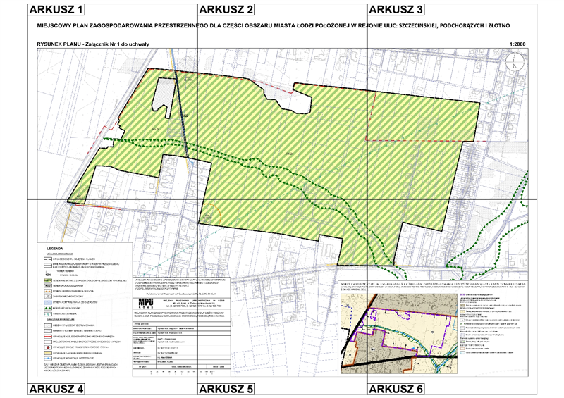

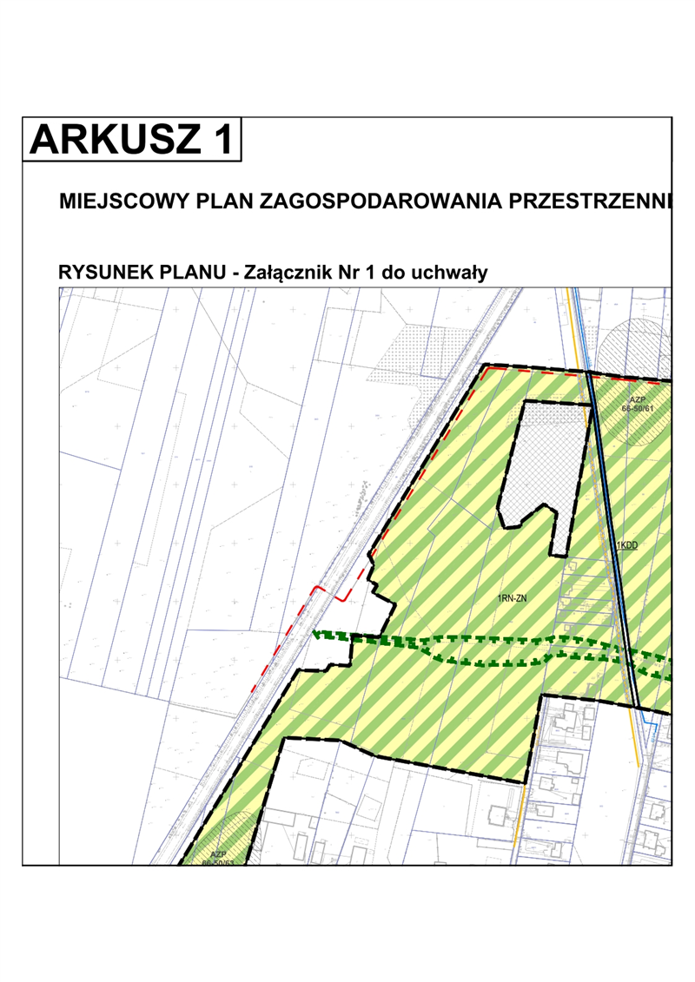

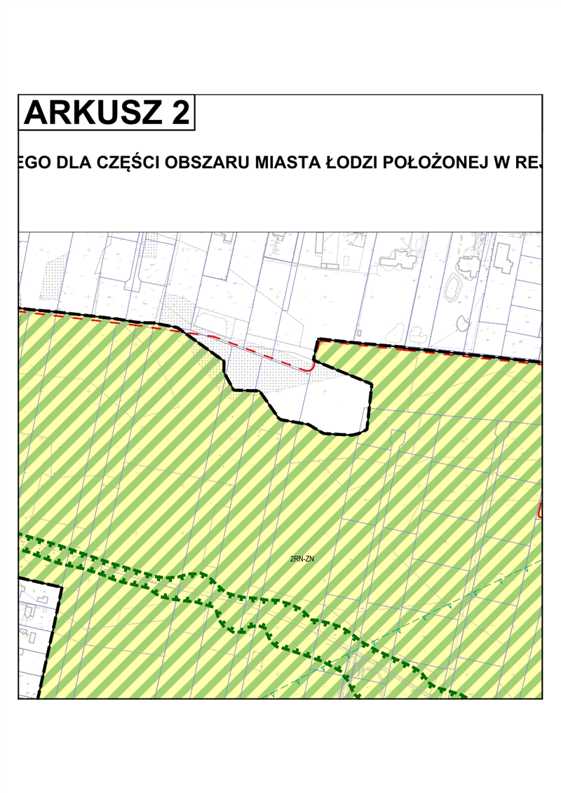

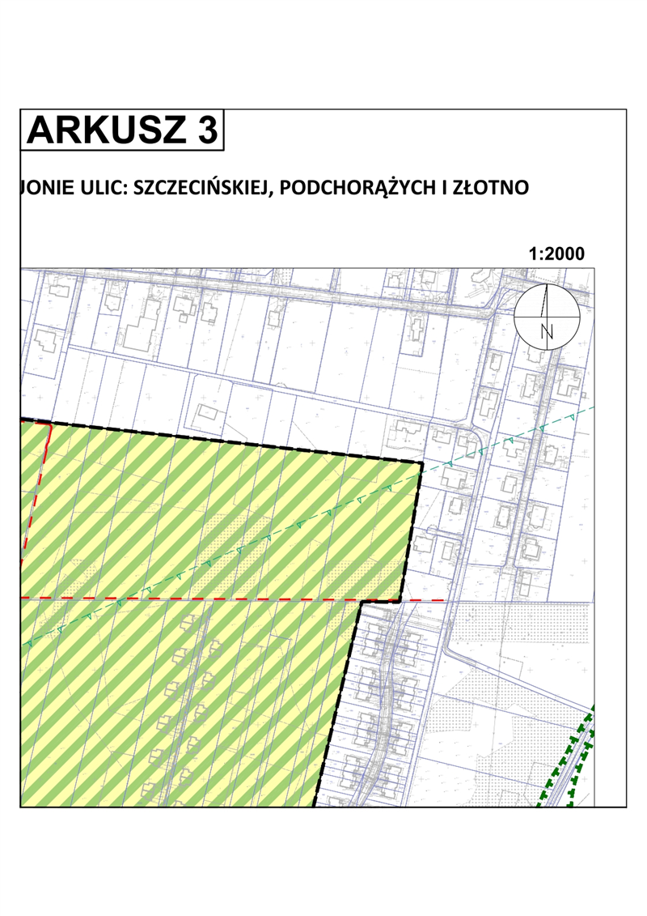

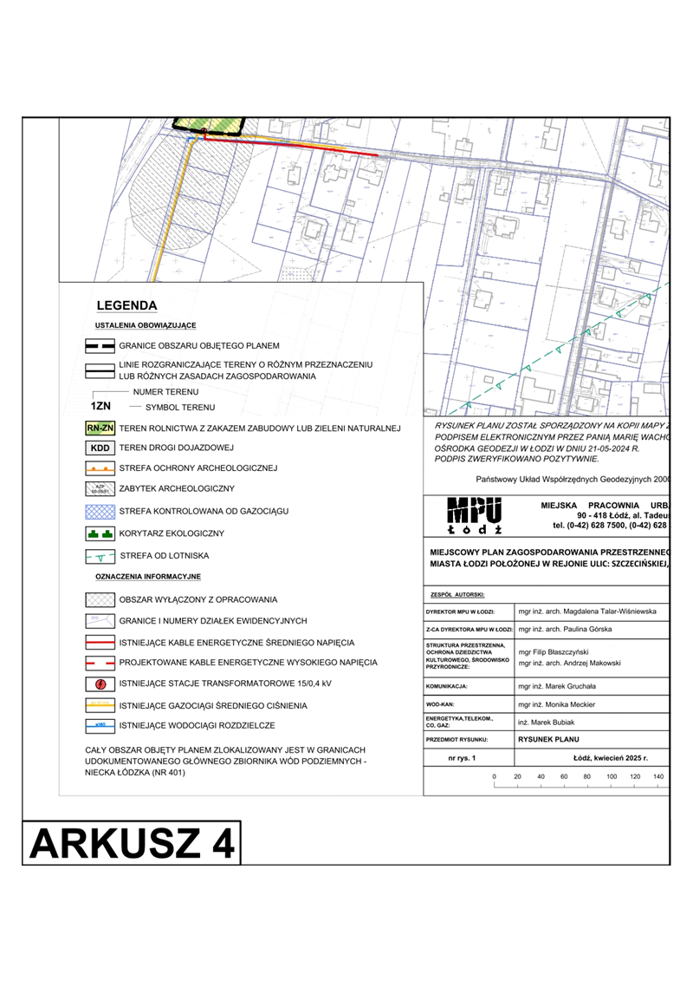

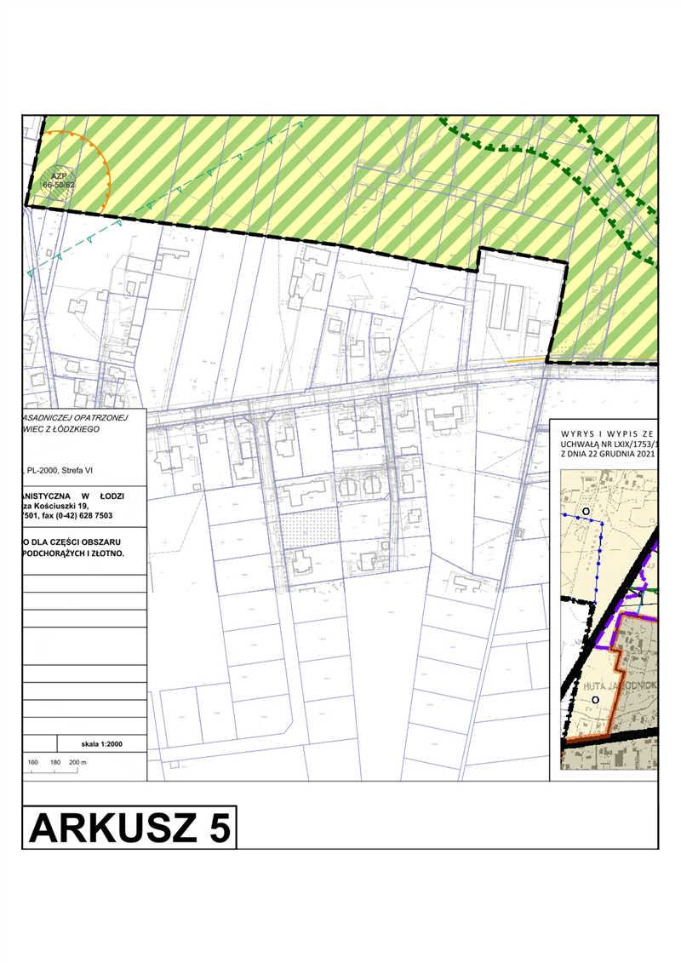

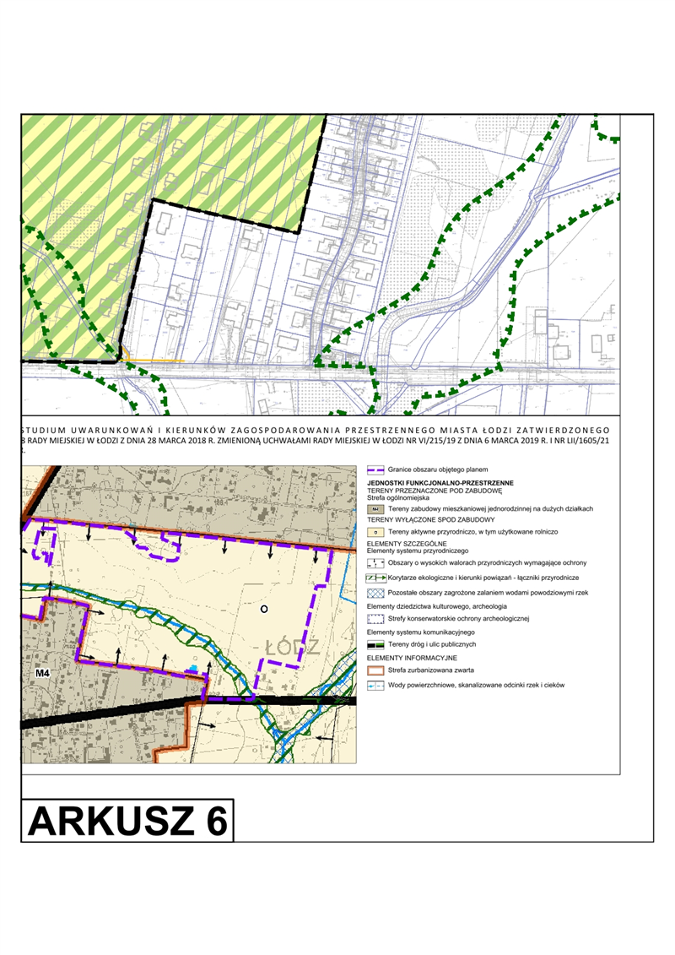

Załącznik Nr 2   
do uchwały Nr  
Rady Miejskiej w Łodzi  
z dnia r.

**Rozstrzygnięcie o sposobie rozpatrzenia uwag do projektu planu złożonych w trakcie konsultacji społecznych.**

Projekt miejscowego planu zagospodarowania przestrzennego dla części obszaru miasta Łodzi położonej w rejonie ulic: Szczecińskiej, Podchorążych i Złotno został poddany konsultacjom społecznym w okresie od 25 lutego 2025 r. do 25 marca 2025 r.

W wyznaczonym terminie składania uwag, tj. od 25 lutego 2025 r. do 25 marca 2025 r., wpłynęło 9 uwag. Złożone uwagi zostały ponumerowane w celu ułatwienia ich identyfikacji.

**Uwagi nr: 1, 6, 7, 8 i 9**

−wpłynęły dnia: 23 marca 2025 r. (uwaga nr 1), 24 marca 2025 r. (uwagi nr: 6, 7, 8 i 9),

−dotyczą działek nr: 501, 502, 503, 504, 505, 506 i 507, obr. P-40.

**Treść uwagi nr 1:**

„- w marcu 2022 r. złożyliśmy wnioski o uzyskanie warunków zabudowy na działki 501, 502, 503, 504, 505, 506 oraz 507w obrębie P-40, wnioski zostały zawieszone i po około roku czasu skierowane do SKO, od tego momentu do chwili obecnej ciągnie się sprawa wydania WZ – celowe działania?,

- działki podzielone (o powierzchni 3000 m2) z myślą o zabudowie jednorodzinnej (nie szeregowej czy bliźniaczej) co nie wpłynie na zaburzenie istniejącej flory i fauny,

- planowana powierzchnia zabudowy działek – domy max 150 m2,

- teren przeznaczony pod zabudowę w znacznym stopniu jest już zurbanizowany – istniejąca utwardzona droga dojazdowa, media,

- istniejące przepusty w drodze ze względu na przebiegający ciek wodny,

- brak zainteresowania ze strony rolników co do uprawy tych terenów ze względu na sporą aktywność dzikich zwierząt, które niszczą doszczętnie uprawy,

- w związku z pozytywną decyzją sądu odnośnie przyznania WZ na w/w działki czekamy  
na wydanie stosownych dokumentów przez UMŁ abyśmy mogli rozpocząć procedurę uzyskania pozwoleń na budowę.”

**Treść uwag nr 6, 7 i 8:**

„- w związku z pozytywną decyzją sądu odnośnie przyznania wz na w/w działki czekamy  
na wydanie stosownych dokumentów przez UMŁ w celu rozpoczęcia procedury odnośnie pozwoleń na budowę,

- istnieją przepusty w drodze ze względu na ciek wodny,

- brak zainteresowania rolników uprawą tych terenów,

- w marcu 2022 r. złożyliśmy wnioski o uzyskanie warunków zabudowy na działki 501, 502, 503, 504, 505, 506 oraz 507w obrębie P-40, wnioski zostały zawieszone i po około roku skierowane do SKO, od tego momentu do chwili obecnej ciągnie się sprawa wydania wz,

- działki o powierzchni 3000 m2 są podzielone z myślą o zabudowie jednorodzinnej (nie szeregowej czy bliźniaczej) co nie wpłynie na zaburzenie istniejącej flory i fauny,

- planowana powierzchnia zabudowy – domy ok. 180 m2,

- teren jest zurbanizowany – istniejąca utwardzona droga dojazdowa, media.”

**Treść uwagi nr 9:**

„- w marcu 2022 r. zostały złożone wnioski o uzyskanie warunków zabudowy na działki 501, 502, 503, 504, 505, 506 oraz 507w obrębie P-40, wnioski te zostały zawieszone i po 12 miesiącach skierowane do SKO, do chwili obecnej nie otrzymaliśmy finalnej decyzji w sprawie wydania WZ,

- działki zostały podzielone tak, aby ich powierzchnia wyniosła 3000 m2) z myślą o zabudowie jednorodzinnej i braku ich wypływu na istniejącą florę i faunę,

- planowana powierzchnia zabudowy działek – domy max 150 m2,

- teren przeznaczony pod zabudowę jest już zurbanizowany w znacznym stopniu (utwardzona droga dojazdowa, media),

- istnieją przepusty w drodze ze względu na przebiegający ciek wodny,

- w związku z pozytywną decyzją sądu odnośnie przyznania WZ na w/w działki czekamy  
na wydanie stosownych dokumentów przez UMŁ umożliwiającym rozpoczęcie działań związanych z uzyskaniem pozwoleń na budowę.”

**Prezydent Miasta Łodzi proponuje nie uwzględnić uwag.**

**Rada Miejska w Łodzi postanowiła nie uwzględnić uwag.**

**Uzasadnienie:**

Zgodnie z art. 15 ust. 1 ustawy z dnia 27 marca 2003 r. o planowaniu i zagospodarowaniu przestrzennym w związku z art. 67 ust. 3 pkt 2 ustawy z dnia 7 lipca 2023 r. o zmianie ustawy  
o planowaniu i zagospodarowaniu przestrzennym oraz niektórych innych ustaw (Dz. U. poz. 1688 oraz z 2024 r. poz. 1824), „(…) prezydent miasta sporządza projekt planu miejscowego (…) zgodnie z zapisami studium oraz z przepisami odrębnymi (…)”. Działki wskazane w uwagach, zgodnie ze Studium uwarunkowań i kierunków zagospodarowania przestrzennego miasta Łodzi (uchwalonym uchwałą Nr LXIX/1753/18 Rady Miejskiej w Łodzi z dnia 28 marca 2018 r., zmienioną uchwałami Rady Miejskiej w Łodzi Nr VI/215/19 z dnia 6 marca 2019 r. i Nr LII/1605/21 z dnia 22 grudnia 2021 r.), znajdują się w strefie terenów wyłączonych spod zabudowy i ujęte są jako tereny aktywne przyrodniczo, w tym użytkowane rolniczo, oznaczone symbolem „O”. Podstawowym celem Studium w jednostce oznaczonej symbolem "O" jest zachowanie otwartego krajobrazu miasta, ochrona systemu przyrodniczego oraz przywrócenie walorów przyrodniczych tam, gdzie zostały one zdegradowane.

Mając zatem na uwadze wymóg zachowania zgodności kierunków polityki przestrzennej określonych dla przedmiotowego obszaru w Studium z ustaleniami planu miejscowego uwagi  
w zakresie przeznaczenia działki na cele zabudowy mieszkaniowej jednorodzinnej nie mogą być uwzględnione.

Pozostałe wątki poruszone w uwagach nie odnoszą się do treści merytorycznej miejscowego planu zagospodarowania przestrzennego, dlatego nie podlegają one rozpatrzeniu.

**Uwagi nr: 2, 3, 4, i 5**

−wpłynęły dnia 24 marca 2025 r.,

−dotyczą działek nr: 73/12, 73/14, 73/15, 73/16, 73/17, 73/18 i 73/19, obr. P-40.

**Treść uwagi:**

„Składam wniosek o ustalenie przeznaczenia terenu działek pod zabudowę mieszkaniową jednorodzinną oraz komunikację wewnętrzną jako kontynuację przeznaczenia terenu działek sąsiednich. Ponadto zwracam uwagę, że działka 73/12 stanowi drogę dojazdową do działek już zurbanizowanych. Działki nr 73/14-73/19 zostały wydzielone z myślą by przeznaczyć je pod zabudowę mieszkaniową jednorodzinną. Nadmienię również, że działki po drugiej stronie drogi wewnętrznej tj. dz. nr 73/12 mają wydane prawomocne pozwolenia na budowę, na zabudowę mieszkaniową jednorodzinną. Poza tym tereny przyległe zostały zabudowane i zurbanizowane. Na działce nr 500 trwa budowa budynku mieszkalnego jednorodzinnego, dz. nr 499/1 i działki na wschód od moich nieruchomości, od ul. Złotno w kierunku północnym są już zabudowane. Pozostawienie wnioskowanych nieruchomości w jednostce planistycznej „2RN-ZN” – teren rolnictwa z zakazem zabudowy lub zieleni naturalnej stoi w sprzeczności z zachowaniem ładu przestrzennego.”

Maksymalny udział powierzchni zabudowy – 10%.

Maksymalna wysokość zabudowy – 10 m.

Minimalny udział powierzchni biologicznie czynnej – 80%.

**Prezydent Miasta Łodzi proponuje nie uwzględnić uwag.**

**Rada Miejska w Łodzi postanowiła nie uwzględnić uwag.**

**Uzasadnienie:**

Zgodnie z art. 15 ust. 1 ustawy z dnia 27 marca 2003 r. o planowaniu i zagospodarowaniu przestrzennym w związku z art. 67 ust. 3 pkt 2 ustawy z dnia 7 lipca 2023 r. o zmianie ustawy  
o planowaniu i zagospodarowaniu przestrzennym oraz niektórych innych ustaw, „(…) prezydent miasta sporządza projekt planu miejscowego (…) zgodnie z zapisami studium oraz z przepisami odrębnymi (…)”. Działki wskazane w uwagach, zgodnie ze Studium uwarunkowań i kierunków zagospodarowania przestrzennego miasta Łodzi (uchwalonym uchwałą Nr LXIX/1753/18 Rady Miejskiej w Łodzi z dnia 28 marca 2018 r., zmienioną uchwałami Rady Miejskiej w Łodzi Nr VI/215/19 z dnia 6 marca 2019 r. i Nr LII/1605/21  
z dnia 22 grudnia 2021 r.), znajdują się w strefie terenów wyłączonych spod zabudowy i ujęte są jako tereny aktywne przyrodniczo, w tym użytkowane rolniczo, oznaczone symbolem „O”. Podstawowym celem Studium w jednostce oznaczonej symbolem "O" jest zachowanie otwartego krajobrazu miasta, ochrona systemu przyrodniczego oraz przywrócenie walorów przyrodniczych tam, gdzie zostały one zdegradowane.

Mając zatem na uwadze wymóg zachowania zgodności kierunków polityki przestrzennej określonych dla przedmiotowego obszaru w Studium z ustaleniami planu miejscowego uwagi  
w zakresie przeznaczenia działki na cele zabudowy mieszkaniowej jednorodzinnej nie mogą być uwzględnione.

W zakresie możliwości realizacji dróg dojazdowych do posesji oraz utwardzenia ich nawierzchni projekt planu dopuszcza takie przeznaczenie terenu zgodnie z ustaleniami § 14 ust. 2 pkt 2 lit. a projektu planu, cyt.: „przeznaczenie uzupełniające: a) teren komunikacji drogowej wewnętrznej, (…)”.

Pozostałe wątki poruszone w uwagach nie odnoszą się do treści merytorycznej miejscowego planu zagospodarowania przestrzennego, dlatego nie podlegają one rozpatrzeniu.

|  |  |
| --- | --- |
|  | **Przewodniczący Rady Miejskiej w Łodzi**   **Bartosz DOMASZEWICZ** |

Załącznik Nr 3  
do uchwały Nr  
Rady Miejskiej w Łodzi  
z dnia r.

**Rozstrzygnięcie o sposobie realizacji, zapisanych w planie, inwestycji z zakresu infrastruktury technicznej, które należą do zadań własnych gminy oraz zasadach ich finansowania, zgodnie z przepisami o finansach publicznych.**

W projekcie planu nie znalazły się żadne zadania z zakresu infrastruktury technicznej, będące zadaniami własnymi gminy.

|  |  |
| --- | --- |
|  | **Przewodniczący Rady Miejskiej w Łodzi**   **Bartosz DOMASZEWICZ** |

Załącznik Nr 4 do uchwały Nr ^^^^^^^^^^^^^^^^^^^^  
Rady Miejskiej w Łodzi  
z dnia .................... .... r.  
<Zalacznik4.gml>

**Dane przestrzenne, o których mowa w art. 67a ust. 3 ustawy ujawnione zostaną po kliknięciu w ikonę.**

**Uzasadnienie**

**do projektu uchwały w sprawie uchwalenia miejscowego planu zagospodarowania przestrzennego dla części obszaru miasta Łodzi położonej w rejonie ulic: Szczecińskiej, Podchorążych i Złotno.**

Zgodnie z podjętą uchwałą Nr LXXXVIII/2695/24 Rady Miejskiej w Łodzi z dnia 13 marca 2024 r. przystąpiono do sporządzenia projektu miejscowego planu zagospodarowania przestrzennego dla części obszaru miasta Łodzi położonej w rejonie ulic: Szczecińskiej, Podchorążych i Złotno.

Obszar objęty projektem planu miejscowego o powierzchni ok. 49 ha zlokalizowany jest w zachodniej części osiedla Złotno. Obszar obejmuje bezpośrednie sąsiedztwo doliny rzeki Jasieniec, w tym ciek z Huty Jagodnica zasilający rzekę Jasieniec oraz tereny otwarte.   
Na obszarze objętym projektem planu zlokalizowana jest pojedyncza zabudowa mieszkaniowa jednorodzinna.

W wyniku realizacji ww. uchwały został opracowany projekt planu miejscowego wraz z prognozą oddziaływania na środowisko.

Przedmiotem planu, zgodnie z jego uchwałą inicjującą, jest ustalenie przeznaczenia i sposobu zagospodarowania terenów zgodnie z wymogami ładu przestrzennego oraz realizowaną polityką przestrzenną Miasta określoną w Studium uwarunkowań i kierunków zagospodarowania przestrzennego miasta Łodzi (uchwalonym uchwałą Nr LXIX/1753/18 Rady Miejskiej w Łodzi z dnia 28 marca 2018 r., zmienioną uchwałami Rady Miejskiej w Łodzi Nr VI/215/19 z dnia 6 marca 2019 r. i Nr LII/1605/21 z dnia 22 grudnia 2021 r.)   
w związku z art. 67 ust. 3 pkt 2 ustawy z dnia 7 lipca 2023 r. o zmianie ustawy o planowaniu   
i zagospodarowaniu przestrzennym oraz niektórych innych ustaw (Dz. U. poz. 1688 oraz   
z 2024 r. poz. 1824). W obowiązującym Studium cały obszar objęty projektem planu wskazany został jako *tereny aktywne przyrodniczo, w tym użytkowane rolniczo* – symbol O. Głównymi elementami środowiska przyrodniczego obszaru objętego opracowaniem są ciek   
z Huty Jagodnica oraz tereny otwarte, na których następuje sukcesja naturalna.

Obowiązujący dokument Studium dopuszcza możliwość funkcjonowania istniejącej zabudowy niezgodnej z przeznaczeniem terenu określonym w kartach ustaleń dla jednostek funkcjonalno-przestrzennych ww. dokumentu, w granicach istniejącego zainwestowania. W projekcie miejscowego planu zagospodarowania przestrzennego dla zabudowy istniejącej określone zostały możliwości i zasady prowadzenia robót budowlanych.

Projektowany miejscowy plan zagospodarowania przestrzennego regulując zasady zagospodarowania terenów zapobiega procesom niekontrolowanego rozlewania się zabudowy na terenie doliny i terenach przyległych.

W związku z powyższym, celem opracowania planu jest kształtowanie standardów zagospodarowania i użytkowania terenów poprzez zachowanie i ochronę elementów systemu przyrodniczego Miasta Łodzi, cieku z Huty Jagodnica oraz terenów otwartych, pełniących rolę rekreacyjno-wypoczynkową i klimatyczno-biologiczną.

W projekcie planu nie ustalono szczególnych warunków zagospodarowania oraz ograniczeń w użytkowaniu wynikających z występowania istniejących sieci wodociągowej   
i kanalizacyjnej, a także kabli elektroenergetycznych. Podejmując decyzję Prezydent Miasta zważył interes Miasta, gestorów sieci infrastruktury technicznej oraz interesy prywatne właścicieli poszczególnych nieruchomości. Przepis art. 15 ust. 2 pkt 9 ustawy z dnia 27 marca 2003 r. o planowaniu i zagospodarowaniu przestrzennym (Dz. U. z 2024 r. poz. 1130, 1907   
i 1940 oraz z 2025 r. poz. 527), dalej zwaną ustawą, daje organowi planistycznemu upoważnienie do zawarcia w planie miejscowym postanowień, które mogą w konsekwencji   
w sposób istotny ograniczać lub nawet pozbawić właściciela lub użytkownika wieczystego możliwości wykonywania konstytucyjnie chronionego prawa własności. Jednakże taka poważna ingerencja w prawo własności musi być uzasadniona i proporcjonalna w stosunku do celów, których osiągnięciu ma służyć. Rezygnacja z ww. ustaleń podyktowana jest brakiem powszechnie obowiązujących przepisów prawnych nakazujących wprowadzenie określonych ograniczeń w zagospodarowaniu terenu.

W projekcie planu wyznaczono strefy kontrolowane od istniejących gazociągów w terenach innych niż komunikacji drogowej. Na podstawie danych otrzymanych od gestora sieci dotyczących parametrów gazociągów występujących w granicach obszaru objętego planem oraz roku ich budowy i zastosowanego materiału wyznaczono szerokość stref kontrolowanych, która jest zgodna z rozporządzeniem Ministra Gospodarki z dnia 26 kwietnia 2013 r. w sprawie warunków technicznych, jakim powinny odpowiadać sieci gazowe i ich usytuowanie (Dz. U. poz. 640).

Ustalenia planu miejscowego określają m.in.: przeznaczenie terenów, zasady zabudowy i zagospodarowania terenów, wymagania wynikające z potrzeb kształtowania przestrzeni publicznych, zasady ochrony środowiska, przyrody i krajobrazu oraz zasady kształtowania krajobrazu, zasady modernizacji, rozbudowy i budowy systemów komunikacji oraz systemowe rozwiązania w zakresie infrastruktury technicznej. Standardy zagospodarowania i użytkowania terenów, które plan kształtuje, uwzględniają potrzeby ochrony terenów bezpośredniego sąsiedztwa doliny rzeki Jasieniec, cieku z Huty Jagodnica oraz terenów otwartych, stanowiących system przyrodniczy Miasta, przed narastającą presją urbanistyczną.

W projekcie planu wyznaczono teren komunikacji drogowej publicznej o symbolu 1KDD w przebiegu drogi publicznej - ul. Huta Jagodnica zaliczonej w wykazie ulic na terenie miasta Łodzi do kategorii dróg gminnych.

Procedura formalno-prawna sporządzenia planu miejscowego została przeprowadzona w trybie art. 17 ustawy. Rysunek planu został sporządzony na kopii mapy zasadniczej w skali 1:2000 w związku z wprowadzeniem zakazu zabudowy na całym obszarze objętym projektem planu, zgodnie z dopuszczeniem wynikającym z art. 16 ustawy.

**I. Sposób realizacji wymogów wynikających z art. 1 ust. 2-4 ustawy z dnia 27 marca 2003 r. o planowaniu i zagospodarowaniu przestrzennym.**

W projekcie planu oraz w trakcie procedury jego sporządzania uwzględniono:

* 1. wymagania ładu przestrzennego, w tym urbanistyki i architektury, poprzez określenie: linii rozgraniczających, przeznaczenia terenów, zasad i wskaźników zagospodarowania terenów, parametrów kształtowania zabudowy oraz wymagań w zakresie kształtowania przestrzeni publicznych;
  2. potrzeby zrównoważonego rozwoju poprzez określenie przeznaczenia terenów spójnego   
     z polityką przestrzenną Miasta wyrażoną w Studium uwarunkowań i kierunków zagospodarowania przestrzennego, zachowanie i ochronę terenów zieleni stanowiących system przyrodniczy miasta Łodzi pełniących rolę rekreacyjno-wypoczynkową   
     i klimatyczno-biologiczną, w tym zapewnienie ciągłości korytarza ekologicznego, jakim jest dolina cieku – dopływu rzeki Jasieniec;
  3. walory architektoniczne i krajobrazowe dzięki ustaleniom dotyczącym zagospodarowania terenów, w szczególności terenów rolnictwa z zakazem zabudowy lub zieleni naturalnej oraz ustalonym zasadom sytuowania infrastruktury technicznej;
  4. wymagania ochrony środowiska, w tym gospodarowania wodami i ochrony gruntów rolnych poprzez wprowadzenie:

1. zakazu lokalizacji przedsięwzięć mogących znacząco oddziaływać na środowisko, z określonymi w uchwale wyjątkami,
2. ustaleń w zakresie ochrony i kształtowania krajobrazu,
3. ustaleń w zakresie ochrony wód,
4. ustaleń w zakresie gospodarki wodnej i odprowadzania ścieków,
5. ustaleń w zakresie ochrony powierzchni ziemi oraz gospodarki odpadami,
6. ustaleń w zakresie ochrony powietrza,
7. ustaleń w zakresie ochrony przed polami elektromagnetycznymi,
8. klasyfikacji istniejącej zabudowy mieszkaniowej pod kątem ochrony akustycznej, w rozumieniu przepisów odrębnych,
9. dla gruntów rolnych – przeznaczenia m.in. pod teren rolnictwa z zakazem zabudowy;
   1. wymagania ochrony dziedzictwa kulturowego i zabytków poprzez wskazanie zabytków archeologicznych oraz stref ochrony archeologicznej i przyjęcie dla nich ustaleń; w projekcie planu nie uwzględniono wymogu ochrony dóbr kultury współczesnej –   
      ze względu na brak takich obiektów;
   2. wymagania ochrony zdrowia oraz bezpieczeństwa ludzi i mienia, a także potrzeby osób   
      ze szczególnymi potrzebami, poprzez określenie zasad ochrony środowiska oraz ustalenie wymagań wynikających z potrzeb kształtowania przestrzeni publicznych;
   3. walory ekonomiczne przestrzeni, ustalając przeznaczenia poszczególnych terenów, uwzględniające ich istniejące użytkowanie z zachowaniem wymogów ochrony środowiska oraz umożliwiając racjonalne zagospodarowanie obszaru, poprzez wykorzystanie istniejących elementów wyposażenia technicznego i zagospodarowania terenu;
   4. prawo własności, poprzez kształtowanie zagospodarowania zgodnie z dotychczasowym przeznaczeniem i w sposób racjonalnie ingerujący w tereny stanowiące własność prywatną, ograniczony do uzasadnionych potrzeb wynikających z interesu publicznego oraz wymogami ochrony środowiska i ładu przestrzennego;
   5. potrzeby obronności i bezpieczeństwa państwa ustalając ograniczenia w sposobie zagospodarowania terenu poprzez określenie maksymalnej wysokości zabudowy, a także dostosowanie sieci i urządzeń infrastruktury do działań w sytuacjach szczególnych zagrożeń;
   6. potrzeby interesu publicznego, wskazując tereny współtworzące system przyrodniczy Miasta, w tym ciek z Huty Jagodnica i tereny zieleni naturalnej, do utrzymania i ochrony;
   7. potrzeby w zakresie rozwoju infrastruktury technicznej, w szczególności sieci szerokopasmowych, określając możliwość wyposażenia terenów w infrastrukturę techniczną oraz ustalając zasady jej realizacji stosownie do problematyki planu;
   8. zapewnienie udziału społeczeństwa w pracach nad sporządzeniem aktu planowania przestrzennego – miejscowego planu zagospodarowania przestrzennego, w tym przy użyciu środków komunikacji elektronicznej, poprzez informacje na stronie internetowej Miejskiej Pracowni Urbanistycznej w Łodzi oraz ogłoszenie w prasie i na tablicach ogłoszeń o:
      1. przystąpieniu do sporządzenia projektu planu, a także rozpoczęciu konsultacji społecznych w formie spotkania otwartego, dyżurów projektanta oraz zbierania uwag,
      2. możliwości składania wniosków i uwag do planu na piśmie utrwalonym w postaci papierowej lub elektronicznej, w tym za pomocą środków komunikacji elektronicznej,   
         w szczególności poczty elektronicznej, na formularzu w postaci papierowej lub   
         w formie dokumentu elektronicznego,
      3. możliwości zapoznania się z niezbędną dokumentacją sprawy;
   9. zachowanie jawności i przejrzystości procedur planistycznych, poprzez zastosowanie się do czynności formalno-prawnych określonych w art. 17 ustawy, jak również   
      na podstawie art. 21, art. 39 i art. 54 ustawy z dnia 3 października 2008 r. o udostępnianiu informacji o środowisku i jego ochronie, udziale społeczeństwa w ochronie środowiska oraz o ocenach oddziaływania na środowisko (Dz. U. z 2024 r. poz. 1112, 1881 i 1940) przeprowadzając strategiczną ocenę oddziaływania na środowisko skutków realizacji przedmiotowego miejscowego planu zagospodarowania przestrzennego;
   10. potrzebę zapewnienia odpowiedniej ilości i jakości wody do celów zaopatrzenia ludności poprzez wykorzystanie istniejącej sieci wodociągowej dla obsługi zabudowy istniejącej;
   11. potrzeby zapobiegania poważnym awariom i ograniczania skutków dla zdrowia ludzkiego i środowiska poprzez ograniczenie możliwości zabudowy (tereny RN-ZN), zakaz lokalizacji przedsięwzięć mogących znacząco oddziaływać na środowisko, z określonymi w uchwale wyjątkami oraz poprzez zakaz lokalizacji punktów zbierania   
       i przetwarzania odpadów, w tym złomu;
   12. potrzeby związane z kształtowaniem rolniczej przestrzeni produkcyjnej i rozwoju produkcji rolniczej poprzez utrzymanie i ochronę terenów użytkowanych rolniczo   
       i wyznaczenie terenów rolnictwa z zakazem zabudowy lub zieleni naturalnej.

Ustalając przeznaczenie terenu, a także określając sposób zagospodarowania i korzystania z terenu, Prezydent Miasta Łodzi zważył interes publiczny i interesy prywatne, w tym zgłaszane w postaci wniosków i uwag, zmierzające do ochrony istniejącego stanu zagospodarowania terenu, jak i zmian w zakresie jego zagospodarowania, a także analizy ekonomiczne, środowiskowe i społeczne.

Do projektu miejscowego planu zagospodarowania przestrzennego w terminie wnoszenia wniosków, tj. od 2 kwietnia 2024 r. do 23 kwietnia 2024 r.,wnioski nie wpłynęły.

Projekt miejscowego planu zagospodarowania przestrzennego został poddany konsultacjom społecznym w okresie od 25 lutego 2025 r. do 25 marca 2025 r. W wyznaczonym terminie składania uwag, tj. od 25 lutego 2025 r. do 25 marca 2025 r., wpłynęło 9 uwag. Prezydent Miasta Łodzi zaproponował, aby nie uwzględnić uwag.

Zaproponowane w planie rozwiązania przestrzenne i funkcjonalne są wynikiem analizy obecnego stanu zagospodarowania terenu oraz potrzeb rozwojowych tej części miasta. W projekcie planu miejscowego uwzględniono ochronę istniejącego stanu zagospodarowania terenów poprzez utrzymanie dotychczasowych funkcji cieku z Huty Jagodnica oraz terenów otwartych, a także wskazanie kierunków rozwoju zmierzających do ich ochrony.

Przy wyborze ostatecznych rozwiązań pod uwagę brano także wnioski zgłaszane m.in. przez instytucje i ograny uprawnione do uzgadniania i opiniowania projektu planu oraz zalecenia wynikające z opracowania ekofizjograficznego i prognozy oddziaływania   
na środowisko. Podczas prac nad projektem planu miejscowego kierowano się jednocześnie potrzebą uporządkowania i właściwego ukształtowania ładu przestrzennego, koniecznością spełnienia wymogów przepisów odrębnych oraz równoważeniem interesów publicznych i prywatnych.

Dla potrzeb projektu planu miejscowego, zgodnie z art. 17 pkt 4 ustawy, sporządzono prognozę oddziaływania na środowisko. Ponadto przeprowadzono analizę wpływu ustaleń projektu miejscowego planu zagospodarowania przestrzennego na finanse publiczne.

3. W projekcie planu nie przewiduje się możliwości sytuowania nowych budynków.

**II. Zgodność z wynikami analizy dotyczącej oceny aktualności studium uwarunkowań i kierunków zagospodarowania przestrzennego oraz miejscowych planów zagospodarowania przestrzennego Łodzi oraz sposób uwzględnienia uniwersalnego projektowania.**

Zgodnie z wymogiem art. 32 ust. 1 ustawy w celu oceny aktualności studium i planów miejscowych Prezydent Miasta Łodzi dokonał analizy zmian w zagospodarowaniu przestrzennym. Wyniki analiz przekazał Radzie Miejskiej w Łodzi. W dniu 13 marca 2024 r. Rada Miejska w Łodzi, zgodnie z art. 32 ust. 2 ustawy, podjęła uchwałę   
Nr LXXXVIII/2684/24 w sprawie aktualności Studium uwarunkowań i kierunków zagospodarowania przestrzennego oraz miejscowych planów zagospodarowania przestrzennego miasta Łodzi. Analiza ta wykazała, że nie zachodzi przesłanka, w której należałoby zweryfikować politykę przestrzenną miasta na obszarze objętym projektem przedmiotowego planu miejscowego.

W projekcie planu uwzględniono uniwersalne projektowanie poprzez wyznaczenie terenów należących do przestrzeni publicznych i ustalenie nakazu dostosowania przestrzeni publicznych do potrzeb osób ze szczególnymi potrzebami.

**III. Wpływ na finanse publiczne, w tym budżet gminy.**

Analiza wpływu ustaleń projektu miejscowego planu zagospodarowania przestrzennego na finanse publiczne, w tym na budżet gminy, określa potencjalne dochody   
i wydatki z tytułu uchwalenia miejscowego planu zagospodarowania przestrzennego.   
Na podstawie wykonanych analiz nie prognozuje się dochodów do budżetu gminy oraz wydatków z budżetu gminy, będących skutkiem uchwalenia mpzp.

Należy jednak mieć na uwadze, że oszacowany poziom wyniku finansowego może odbiegać od rzeczywistych przyszłych rezultatów, z uwagi na nieprzewidywalność zachowań inwestorów, poziom cen rynkowych oraz zmienność uwarunkowań w czasie. Opracowana analiza pokazuje skalę pewnych zjawisk, które mogą wystąpić w konsekwencji uchwalenia planu miejscowego.